Salzburg, 16. September 2013
Sehr geehrte Damen und Herren!
Ein leistungsfähiges und qualitätsvolles Schulbibliothekswesen an BMHS braucht pädagogisch ausgebildete und motivierte Schulbibliothekar/innen! Eine Abschaffung von BMHS-Lehrer/innen als Schulbibliothekar/innen, wie es der Entwurf zum neuen Lehrerdienstrecht vorsieht, bedeutet einen Verlust an Unterrichts- und Schulqualität und einen Rückschritt in der Leseerziehung unserer österreichischen Schüler/innen, und das in Zeiten, in denen die Lesekompetenz als unerlässlich für den Schulerfolg und die Teilhabe am gesellschaftlichen Leben angesehen wird!
Das gegenwärtige Modell "Zentrale Schulbibliothek an höheren Schulen unter Mitarbeit von Schüler/innen" kann nur von zu dieser Tätigkeit qualifiziert ausgebildeten Pädagogen/innen umgesetzt werden.

Der Wandel der Schulbibliothek zu einem multimedialen Informationszentrum zeigt sich im derzeitigen Aufgabenprofil.

- Die Schulbibliothekare/innen fördern die Entwicklung einer neuen Lernkultur. Ein vielfältiges und umfassendes Angebot unterstützt ganz im Sinne von QIBB individuelles, differenzierendes und eigenverantwortliches Lernen. Arbeits- Präsentations- und Kommunikationstechniken werden in einer Schulbibliothek vermittelt und geübt.

- Die ab 2015/16 verpflichtend zu schreibende Diplomarbeit verlangt Experten der Informationsrecherche. Dies und die Vernetzung eines vielfältigen Medienangebotes leisten wir Schulbibliothekare/innen in hohem Ausmaß.

- Leseförderung und Durchführung von Leseprojekten
Schulbibliothekarische Arbeit ist Beratung von Schüler/innen und Kolleg/innen, ist aber auch das Entwickeln neuer Zugänge, die Einbindung neuer Technologien und Berücksichtigung neuer Erkenntnisse aus dem Bereich der Leseförderung und Jugendarbeit.
Schulbibliothekare/innen initiieren und koordinieren die Leseförderung in der Schule. Die Steigerung der Lesekompetenz muss angesichts der Ergebnisse internationaler Vergleichsstudien (wie z.B. PISA, PIRLS...) ein zentrales Anliegen jeder Schule sein.

Laut ministeriellem Grundsatzerlass zur Leseerziehung müssen Lesekompetenzen den individuellen Voraussetzungen der Schüler/innen entsprechend differenziert erworben werden. (z.B. Berücksichtigung von soziokultureller und lebensweltlicher Heterogenität, Mehrsprachigkeit und Interkulturalität). Auf die diagnostische Abklärung muss die Entwicklung der jeweils erforderlichen Fördermaßnahmen folgen.
Außerdem belegen Studien einen Zusammenhang zwischen gut ausgestatteten, professionell betreuten Schulbibliotheken und dadurch einem bis zu 18% höheren Lernerfolg.
- Ein besonderes Qualitätsmerkmal der österreichischen Schulbibliothekare/innen der BMHS ist die bundesweite Einheitlichkeit der Ausbildung nach den neuesten Standards.
Der/die Schulbibliothekar/in mit fundierter und breiter Allgemeinbildung ist offen für Innovationen und fungiert als Vertreter/in einer zentralen Schnittstelle von Kommunikation und Informationen.
All diese Komponenten können nur von erfahrenen, im Lehrerkollegium integrierten und an der Schulentwicklung teilhabenden Pädagogen/innen geleistet werden.

Daher fordert die Arbeitsgruppe Bibliothekare an Berufsbildenden Schulen - BiBBS in diesem Zusammenhang:

- weiterhin BMHS-Lehrer/innen als ausgebildete Schulbibliothekar/innen an BMHS, keine Reduzierung auf Verwaltungspersonal oder Personal von außen;

- weiterhin volle Einrechnung der schulbibliothekarischen Tätigkeit in die Lehrverpflichtung wie bisher (keine Zulagenregelung).

Wir bitten Sie unsere Anliegen im oben dargestellten Sinn zu unterstützen.
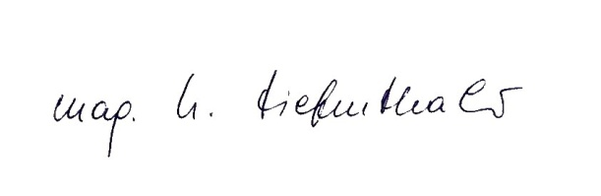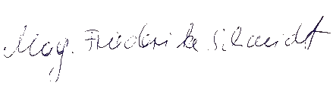
Mitglieder der Arbeitsgruppe Bibliothekare an Berufsbildenden Schulen
Mag. Dagmar Postmann (Burgenland)
Mag. Peter Trattner (Kärnten)
Mag. Manfred Pandur (Niederösterreich)
Mag. Brigitte Schwendinger (Niederösterreich)
OStR Mag. Renate Teufl (Niederösterreich)
Mag. Ilse Aumayr (Oberösterreich)
Mag. Friederike Schmidt (Salzburg)
Mag. Hildegard Tiefenthaler (Salzburg)
Mag. Maria Pichlbauer (Steiermark)
Mag. Edith Beck-Wilhelm (Tirol)
Mag. Walter Müller (Vorarlberg)
Mag. Brigitte Kozak (Wien)
Mag. Anna Schubert (Wien

(Vgl. BMUKK (Hg.): Rundschreiben Nr. 11/2013 vom 10. Juni 2013, S. 2. Siehe: http://www.bmukk.gv.at/medienpool/24965/2013_11.pdf)
(Vgl. bm:ukk, Abteilung II/6: qibb.Qualitätsinitiative Berufbildung. Bibliotheken an Berufbildenden Schulen. Wien 2010)

